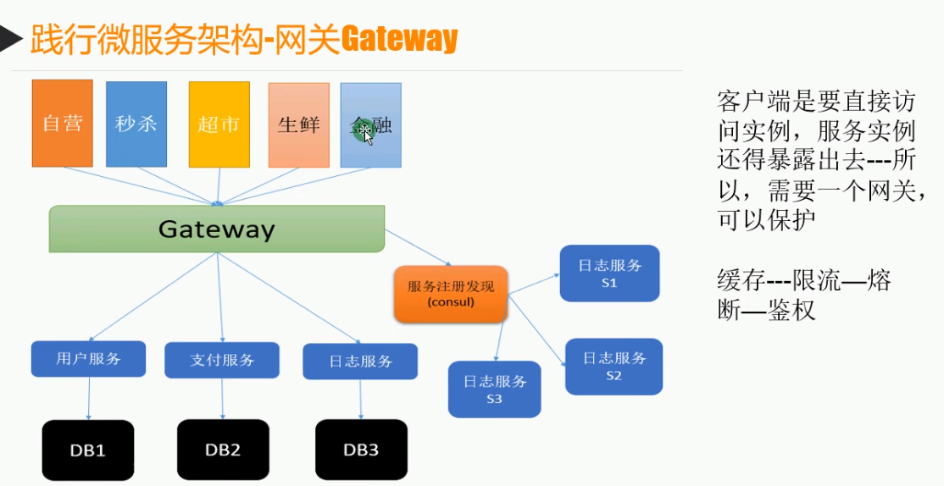 服务实例集群，服务实例治理(重要，防止雪崩效应，解决方案是限流QPS(Ocelot的限流是张善友写的)，优先于缓存)

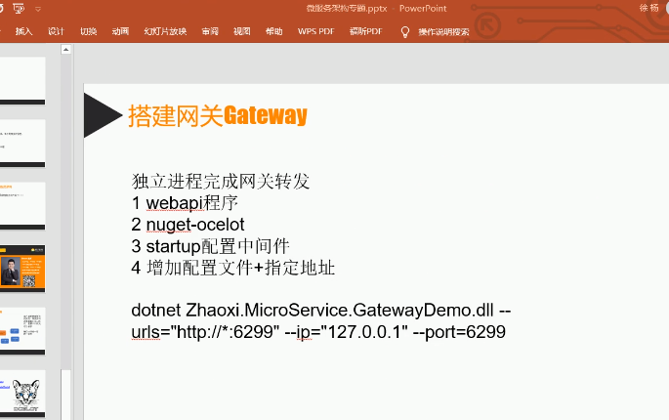

1. 安装Ocelot, Ocelot.Provvider.Consul，Ocelot.Provider.Polly, Ocelot.Cache.CacheManager, IdentityServer4包(客户端需要添加 IdentityServer4.AccessTokenValidation包)， Ocelot+Consul 混合使用
2. 添加configuration.json 配置文件Program添加对configuration.json的读取

public static IHostBuilder CreateHostBuilder(string[] args) =>

Host.CreateDefaultBuilder(args)

.ConfigureAppConfiguration(conf =>

{

conf.AddJsonFile("configuration.json", optional: false, reloadOnChange: true);

})

.ConfigureWebHostDefaults(webBuilder =>

{

webBuilder.UseStartup<Startup>();

});

1. Startup 修改,也可以添加缓存(包括自定义缓存)

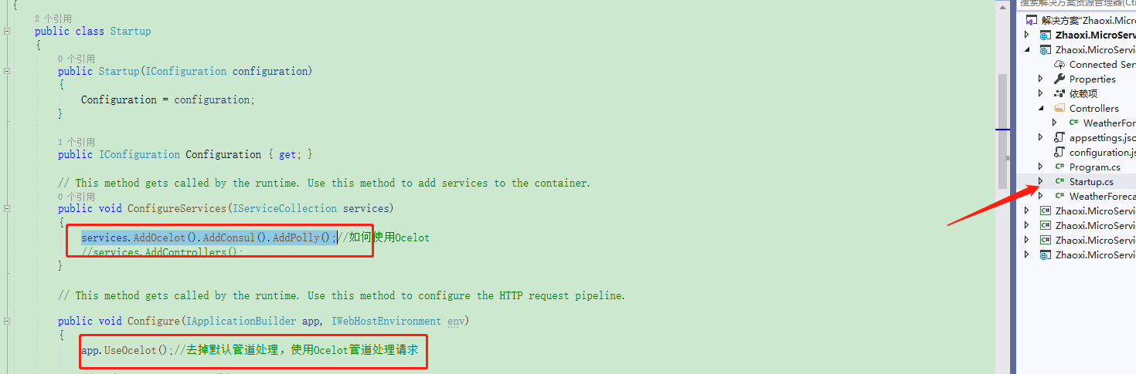

添加缓存， 下面的addsineleton是自定义缓存

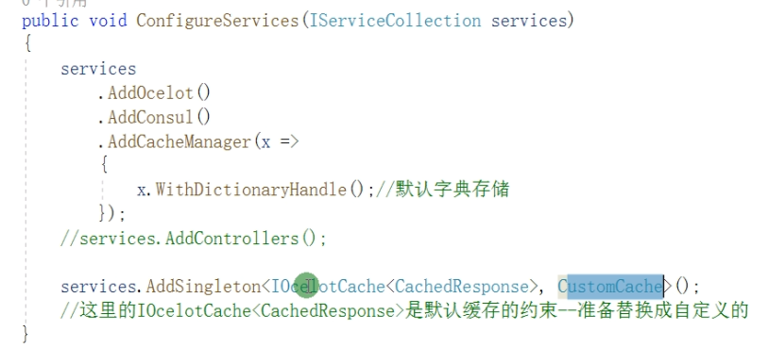

1. <http://localhost:6299/t/users/all> t就是在configuration.json 配置的路由
2. 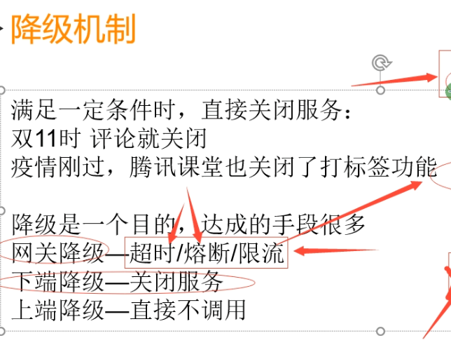
3. 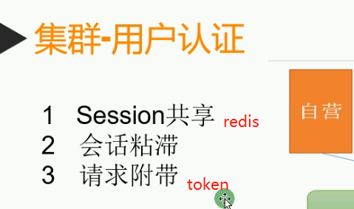
4. 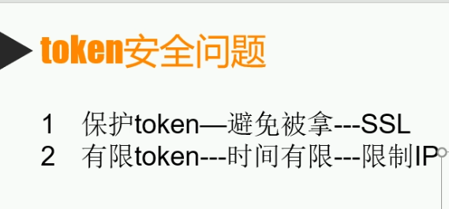
5. 